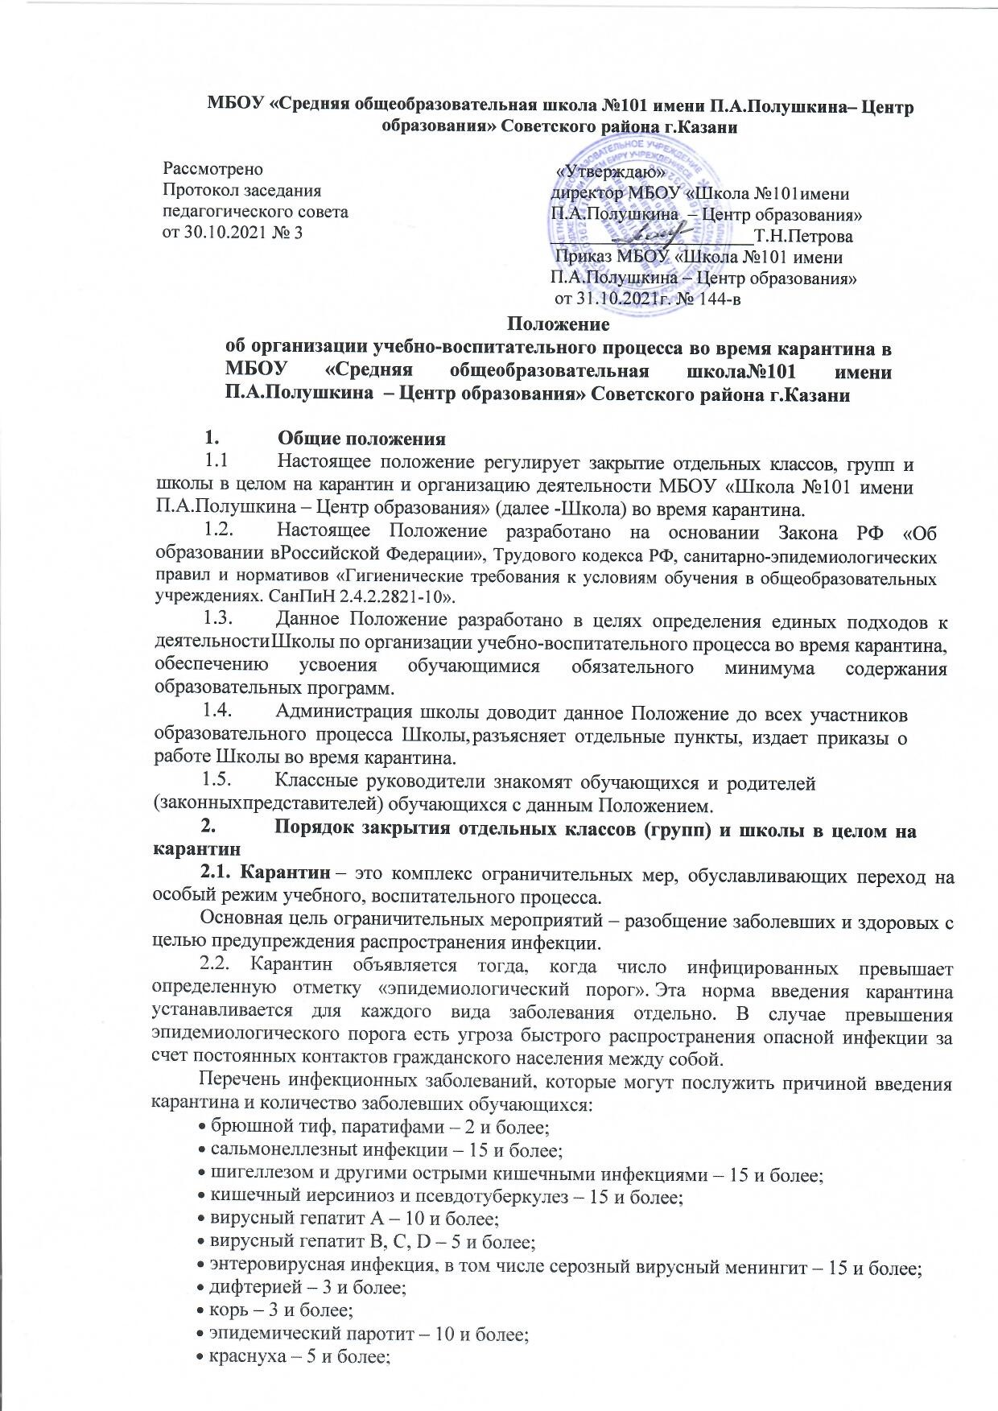

- менингококковая инфекция – 5 и более;
- легионеллез – 2 и более;
- инфекционная патология любой этиологии, включая гнойно-септические и другие внутрибольничные инфекции, у новорожденных и родильниц (суммарно) (для медицинских организаций) – 5 и более;
- гнойно-септическая и другие внутрибольничные инфекции среди пациентов и персонала (для медицинских организаций) – 5 и более;
- другие инфекционные, паразитарные и неинфекционные болезни, в том числе неустановленной этиологии – 10 и более;
- грипп, ОРВИ – 20% обучающихся.
Кроме заболеваний, перечисленных в списке, карантин может быть введен из-за любых новых инфекционных заболеваний, распространение которых приводит к чрезвычайным ситуациям мирового характера.
2.3. Введение карантина допускается только после проведения ряда мероприятий учителями, сотрудниками и администрацией школы:
- Классными руководителями ежедневно ведется учет посещаемости занятий учениками.
- При отсутствии ученика на уроках в журнал посещаемости заносится соответствующая отметка.
- У родителей ученика выясняется причина отсутствия ребенка, фиксируется в журнале.
- В конце дня, после завершения занятий, все данные о посещаемости передаются заместителю директора по учебной работе и медицинскому сотруднику.
- На основании поступивших данных проводится анализ посещаемости по отдельным классам.
- В зависимости от числа отсутствующих учеников:
- При отсутствии более 20% учащихся из-за ОРВИ или гриппа, 1-2 человек по причине пневмонии — вводится карантин для класса.
- При отсутствии более 30% учащихся в учреждении из-за ОРВИ или гриппа, 8-10 человек из-за пневмонии вводится карантин для всего учреждения.
- В отдельных случаях карантин может вводиться даже при наличии только одного инфицированного (пункт 2.2. настоящего Положения).
- Ограничительные меры вводятся только после подачи статистической информации в органы местного самоуправления и одобрения вводимых мероприятий.
- Решение о введении карантина может вводиться по предписанию представителей исполнительной власти, если в 50% (и более) всех школ города наблюдается отсутствие 30% учащихся по причине ОРВИ или гриппа.
- Руководство учебного заведения издает соответствующий приказ, в котором оговариваются сроки введения ограничительных мер, ответственные за исполнение приказа.
- Классные руководители доводят до ведома родителей о введении карантина.

Организация образовательного процесса в общеобразовательном учреждении во время карантина (режим работы)
  - Директор Школы на основании Постановления главного государственного санитарного врача Управления Федеральной службы по надзору в сфере защиты прав потребителей и благополучия человека по г.Казани издает приказ о временном приостановлении учебно-воспитательного процесса и организации карантинного режима в школе. При отсутствии определенного количества обучающихся в отдельных классах для закрытия данного класса достаточно подтвержденных диагнозов отсутствующих учащихся.
  - Во время карантина деятельность Школы осуществляется в соответствии с утвержденным режимом работы, деятельность педагогических работников - в соответствии с установленной учебной нагрузкой, расписанием учебных занятий, иных работников - режимом рабочего времени, графиком сменности.

Функции администрации школы.
  - Директор Школы:

    - Осуществляет контроль за организацией ознакомления всех участников учебно- воспитательного процесса с документами, регламентирующими организацию работы Школы во время карантина.
    - Контролирует соблюдение работниками Школы карантинного режима.
    - Осуществляет контроль за реализацией мероприятий, направленных на обеспечение выполнения образовательных программ.
    - Принимает управленческие решения, направленные на повышение качества работы Школы во время карантина.

  - Заместитель директора по УВР:
    - Организует разработку мероприятий, направленных на обеспечение выполнения образовательных программ обучающимися; определяет совместно с педагогами систему организации учебной деятельности обучающимися во время карантина: виды, количество работ, форму обучения (дистанционная, самостоятельная и т.д.), сроки получения заданий обучающимися и предоставления ими выполненных работ.
    - Осуществляет информирование всех участников учебно-воспитательного процесса (педагогов, обучающихся, родителей (законных представителей) обучающихся, иных работников) Школы об организации её работы во время карантина.
    - Организует беседы, лектории для родителей (законных представителей) обучающихся о соблюдении карантинного режима с целью обеспечения сохранности жизни и здоровья обучающихся Школы.
    - Осуществляют контроль за корректировкой календарно-темати-ческого планирования рабочей учебной программы педагогами Школы.
    - Разрабатывает рекомендации для участников учебно-воспитательного процесса по организации работы во время карантина, организует использование педагогами дистанционных форм обучения, осуществляет методическое сопровождение и контроль за внедрением современных педагогических технологий, методик, направленных на увеличение резервных часов, с целью реализации в полном объеме образовательных программ.
    - Осуществляет контроль за индивидуальной работой с обучающимися, находящимися на карантинном режиме.
    - Организует учебно-воспитательную, научно-методическую, организационно педагогическую деятельность педагогического коллектива в соответствии с планом работы Школы во время карантина.
    - Анализирует деятельность по работе Школы во время карантина.

Организация педагогической деятельности
  - Продолжительность рабочего времени педагогов во время карантина определяется исходя из продолжительности рабочей недели (36 часов в неделю).
  - Педагоги своевременно осуществляют корректировку календарно-тематического планирования рабочей учебной программы с целью обеспечения освоения обучающимися образовательных программ в полном объеме, используя блочную подачу учебного
материала, проведение интегрированных уроков и резервное время. При внесении изменений в календарно-тематическое планирование практическая часть программы остается неизменной. Предоставляют служебные записки заместителю директора по учебно-воспитательной работе.
  - С целью прохождения образовательных программ в полном объеме обучающимися педагоги применяют разнообразные формы самостоятельной работы, дистанционные
формы обучения. Информация о применяемых формах работы, видах самостоятельной работы доводится педагогами, классными руководителями до сведения обучающихся, их родителей (законных представителей) заранее, в сроки, устанавливаемые общеобразовательным учреждением.
  - Самостоятельная работа обучающихся во время карантина оценивается. Оценка может быть дана только в части достижения обучающимся положительных результатов и в этом случае выставляется в журнал.
  - Педагоги, выполняющие функции классных руководителей:
    - Проводят разъяснительную работу с родителями, доводят информацию о
карантинном режиме в классе и его сроках через запись в дневниках обучающихся или сообщение в мессенджерах.
    - Доводят информацию до обучающихся и их родителей (законных представителей) о заданиях на период карантинного режима с целью выполнения программного материала, в том числе в дистанционном режиме.
    - Информируют родителей (законных представителей) об итогах учебной деятельности их детей во время карантина, в том числе с применением дистанционных форм обучения и самостоятельной работы обучающихся.

5. Деятельность обучающихся в время карантина
  - Во время карантина обучающиеся школу не посещают.
  - Обучающиеся самостоятельно выполняют задания с целью прохождения материала, в том числе с применением дистанционных технологий (информационная система «Электронное образование», Интернет сайт школы, электронные ресурсы и др.).
  - Обучающиеся предоставляют выполненные во время карантина задания в соответствии с требованиями педагогов.
  - Самостоятельная деятельность обучающихся во время карантина может быть оценена педагогами только в случае достижения положительных результатов.

Ведение документации
  - Педагогами проводится корректировка календарно-тематического планирования и делается отметка в соответствии с требованиями оформления календарно-тематического планирования, установленными общеобразовательным учреждением. В случае
невозможности изучения учебных тем обучающимися самостоятельно, учитель-предметник организует прохождение материала (после отмены карантинных мероприятий) при помощи блочного подхода к преподаванию учебного материала, о чем делается специальная отметка в календарно-тематическом планировании.

Права и обязанности родителей (законных представителей) обучающихся
  - Родители (законные представители) обучающихся имеют право:
    - Ознакомиться с Положением об организации работы Школы во время карантина.
    - Получать от классного руководителя информацию о карантинном режиме в классе (школе) и его сроках через запись в дневниках обучающихся или сообщение в мессенджерах.
    - Получать информацию о полученных заданиях и итогах учебной деятельности их обучающихся детей во время карантина, в том числе с применением дистанционных форм обучения.

  - Родители (законные представители) обучающихся обязаны:
    - Осуществлять контроль выполнения их ребенком карантинного режима.
    - Осуществлять контроль выполнения их обучающимся ребенком домашних заданий во время карантина, в том числе с применением дистанционных технологий.

